1. Republicar o mxd, pois alteramos a visualização/ simbologia de algumas camadas. Está salvo em \\pmpa-des-wadap2020\Mapas\Permanentes\SMAMUS_EXTERNO\MXD.
2. Alterar o Título da aplicação para “**GEO SMAMUS – Consulta Geoespacial**” e onde tem escrito “Consultas geométricas”, trocar para “*Secretaria Municipal de Meio Ambiente, Urbanismo e Sustentabilidade*”. Tirar o Itálico dos textos. Trocar a cor da barra de Cinza escuro para o Verde abaixo (#008080).

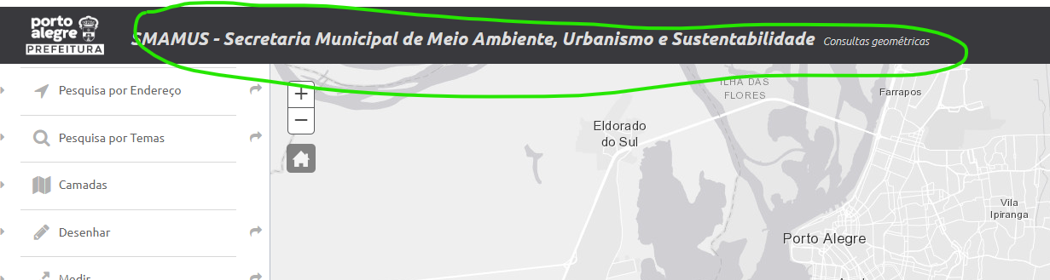

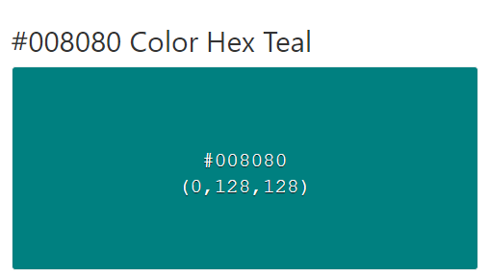

1. Quando carrega o mapa, deixar por default o "**Informações SMAMUS**" ligado, para que as camadas configuradas apareçam. Atualmente carrega desligado.

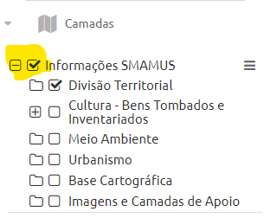

1. Quando carrega o mapa o fundo fica com o mapa colorido por alguns segundos e depois fica o mapa cinza conforme pedimos. Porque acontece isso?
2. Se dar muito zoom, o mapa cinza de fundo some do mapa. Configurar para que fique ligado mesmo que aproxime bastantante.
3. Ver a possibilidade para adicionar 3 links abaixo do menu:

* **DMI**: https://prefeitura.poa.br/smamus/dmweb
* **SEI**: https://portalsei.procempa.com.br/
* **Portal de Licenciamento:** <https://licenciamento.procempa.com.br/>

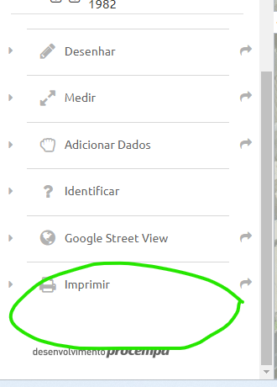

1. A funcionalidade de "Adicionar Dados" parece não estar funcionando.
2. A funcionalidade de “Pesquisa por Endereço” ficou ok.
3. A funcionalidade “Pesquisa por Temas” tem alguns erros:

* Ao fazer a pesquisa, ele dá o zoom pra geometria mas não está ficando com a cor destacada dos demais como ocorre no ArcGIS. Só está mostrando quando a camada está desligada. É possível configurar?
* As pesquisas de UEU, Bairros Vigentes, Loteamento..., a mensagem que aparece no canto superior da tela mostra um texto errado. Precisa corrigir o texto para cada consulta e seus campos utilizados. Por exemplo, a pesquisa por bairro está dizendo que a pesquisa utilizou MZ, UEU e Subunidade, sendo que deveria mostrar que utilizou “nome”. O título da tabela de atributos que abre também fica errado.

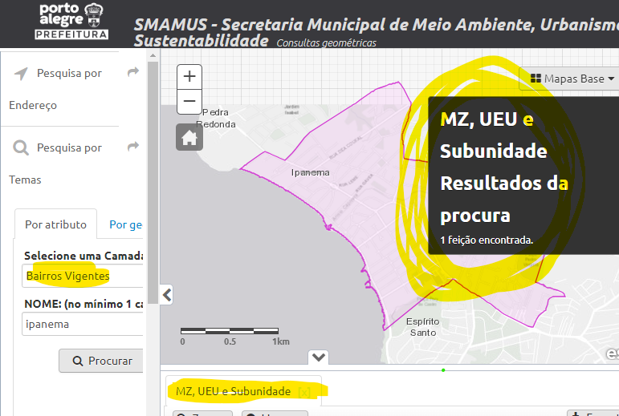

1. Na funcionalidade “Imprimir”, trocar o texto padrão do título para **“GEO SMAMUS – Consulta Geoespacial**”:

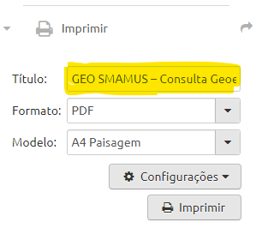

**2ª Revisão da aplicação:**

* O título do site está “SMAMUS – Consultas Geométricas”. Atualizar para “GEO SMAMUS – Consulta Geoespacial”.

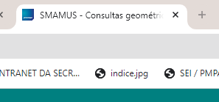

* A funcionalidade “Pesquisa por Temas” tem alguns erros nos textos da mensagem e no título da tabela de atributos:
  + **UEU**: Está aparecendo “MZ, UEU e Subunidade”. Tem que aparecer “MZ e UEU”.
  + **Loteamento aprovado:** Está aparecendo “Assunto ou nome”. Tem que aparecer “Número da Pasta ou Nome”.
* Em todas as camadas do grupo “**Índices de Resolução**” e “**Parcelamento do solo**”, no pop-up do clique de tela favor remover a exibição do campo “HIPERLINK”, pois o mesmo aponta para a intranet.
* Nas camadas abaixo, **ocultar do pop-up** a visualização dos campos abaixo pois contém dados que talvez comprometam a segurança do banco de dados.
  + “Gravames - Linear”;
  + “Área Especial de Interesse Social (AEIS)”;
  + “Regime Volumétrico em função da malha viária (anexo 7.2 do PDDUA)”;
  + “Alinhamento Predial na Face do Quarteirão”;
  + ”Zona Rural conforme L.C. 775/15 (exceto. arts 7°, 8º, 9º, 17º)”
  + “Plano Diretor de 1979”;

